

|  |  |
| --- | --- |
| AD SOYAD | **BATURALP ARSLAN** |
| BULUNDUĞU İL | DÜZCE DENEYAP ATÖLYESİ |
| SINIFI | YAZILIM TEKNOLOJİLERİ D SINIFI |
| ÖDEV KONUSU | ALGORİTMA TASARIMI |

1. **SORU**

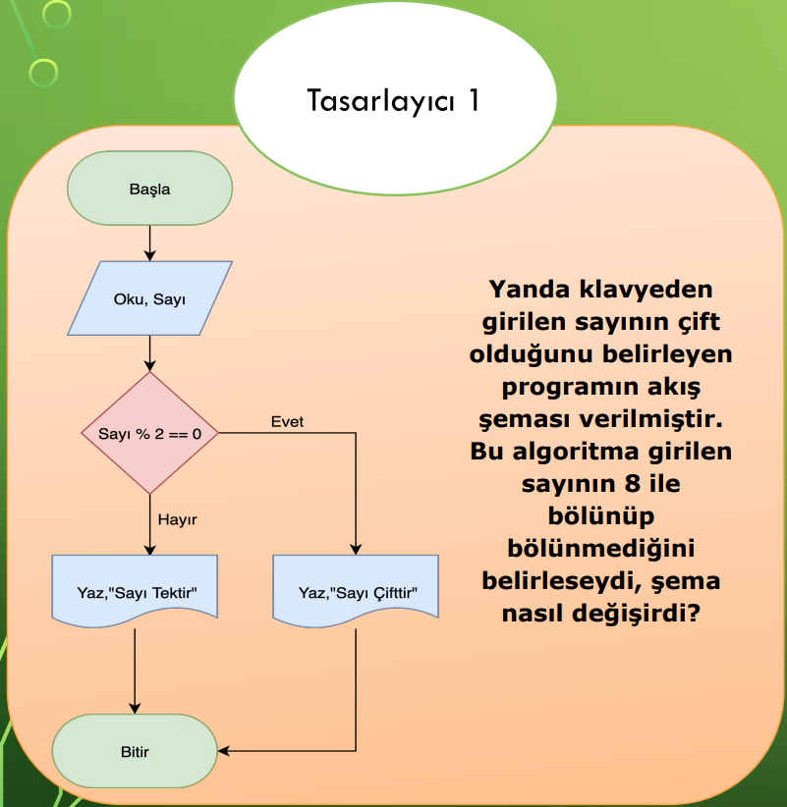

CEVAP:

Oku,Sayı

Yaz,’’Sayı 8’e bölünür’’

Sayı%8==0

Evet

Hayır

Yaz,’’Sayı 8’e bölünmez’’

2.SORU

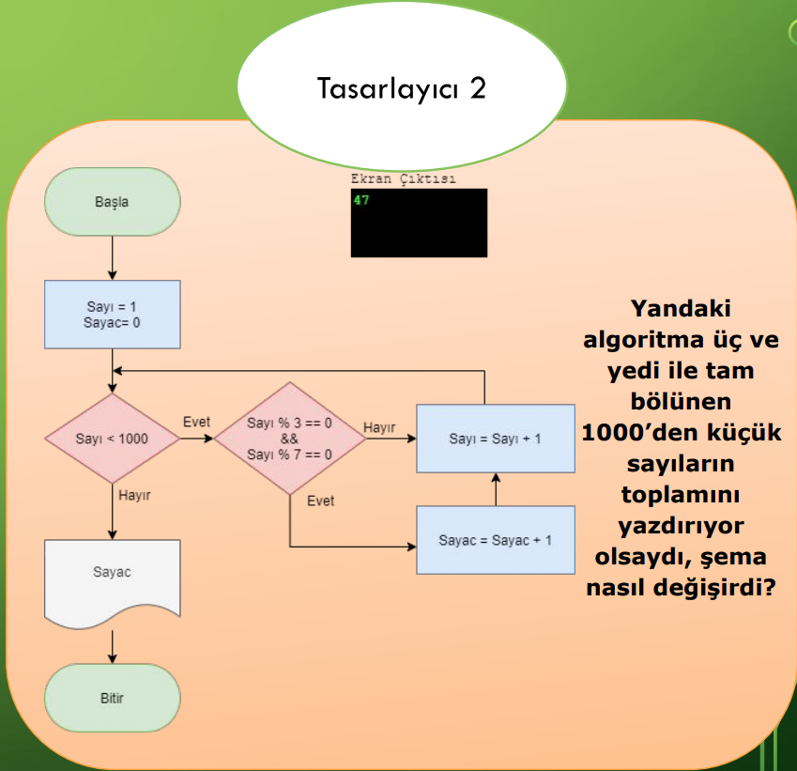

CEVAP:

Sayı=1

Sayaç=0

Sayı%3=0

&&

Sayı%7==0

Sayı<1000

Sayı=Sayı+1

Evet Hayır

Hayır Evet

Sayaç

Sayaç=Sayaç+Sayı

3.SORU

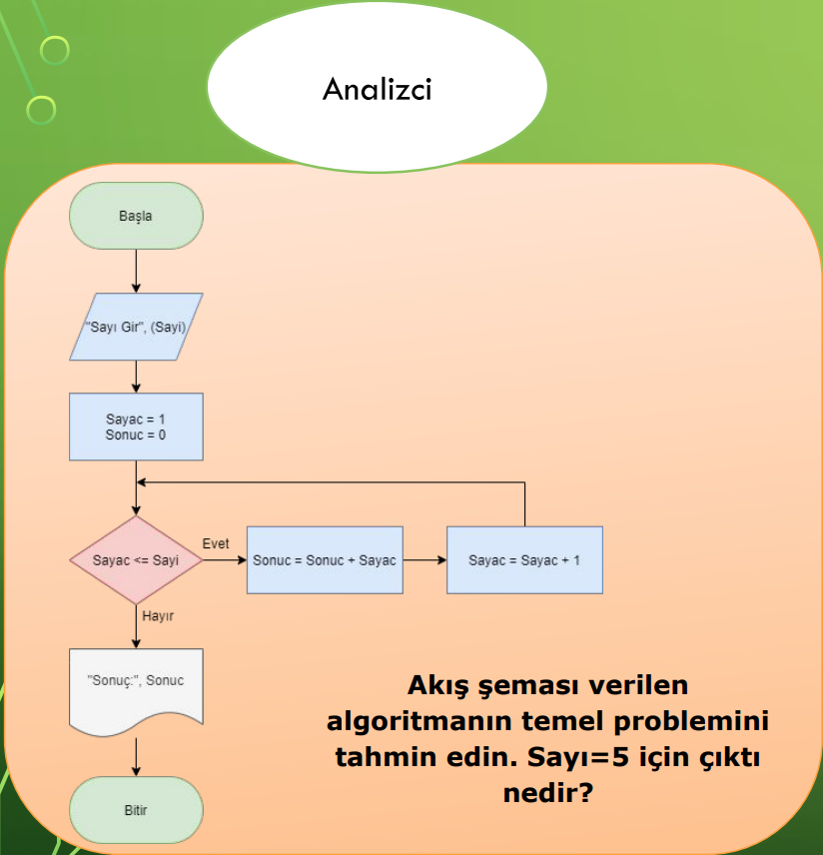

CEVAP: 1<=5 0+1=1 1+1=2

2<=5 1+2=3 2+1=3

3<=5 3+3=6 3+1=4

4<=5 6+4=10 4+1=5

5=5 Sonuç=10

***10***

4.SORU

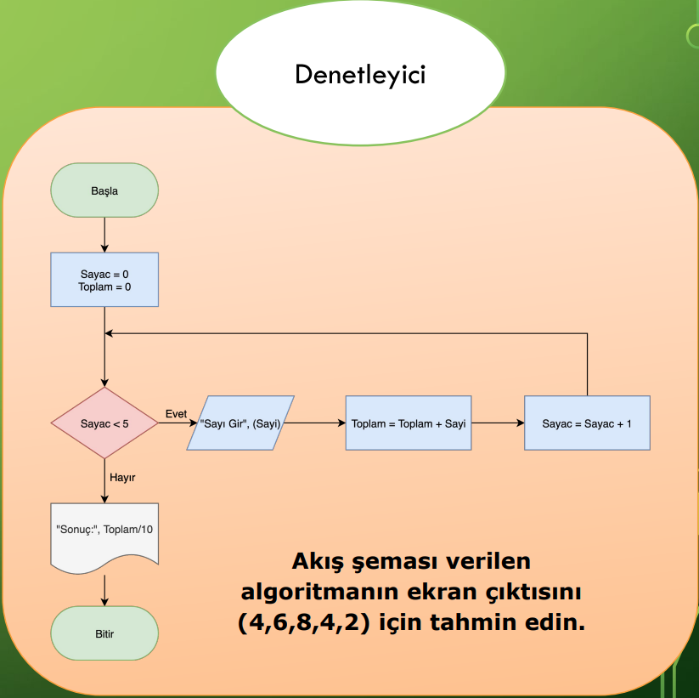

CEVAP:

TOPLAM=4 SAYAÇ=1 24/10=2,4

TOPLAM=10 SAYAÇ=2

TOPLAM=18 SAYAÇ=3

TOPLAM=22 SAYAÇ=4

TOPLAM=24 SAYAÇ=5